Casting:

Convertir una clase padre a una hija que inicialmente es hija.

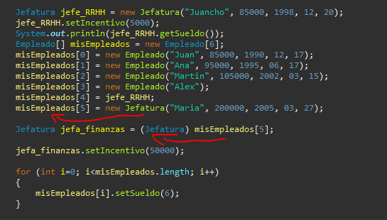

Pero no se puede convertir en jefe alguien que es de origen solo empleado

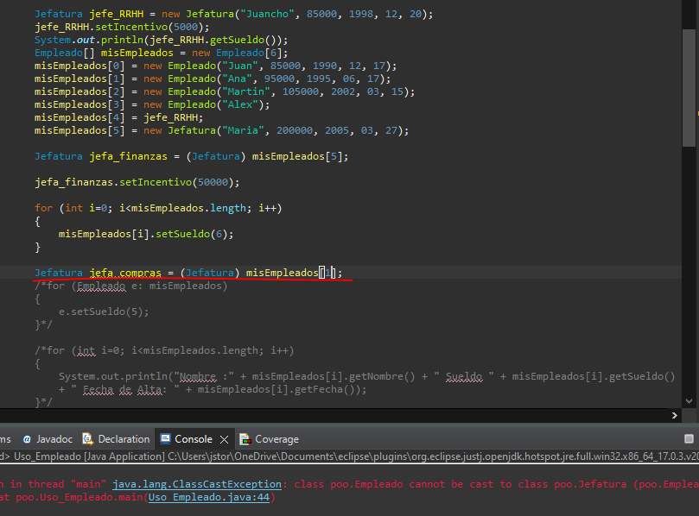

Con final nadie puede heredar de jefe

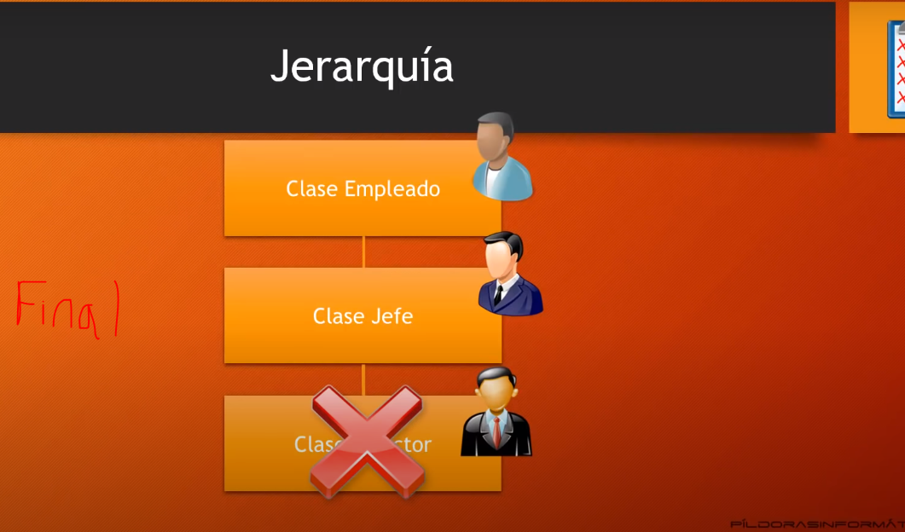

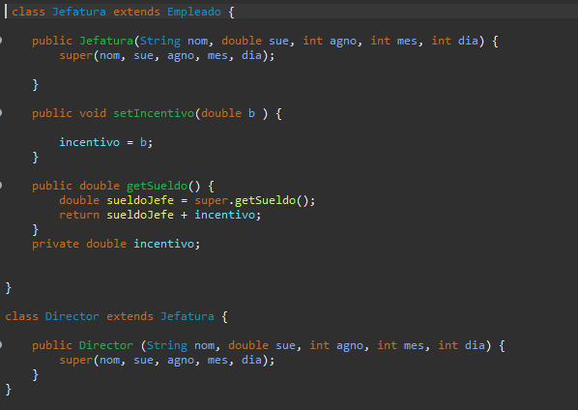

Ahora agregamos final a Jefatura y nadie podrá heredar de ella.

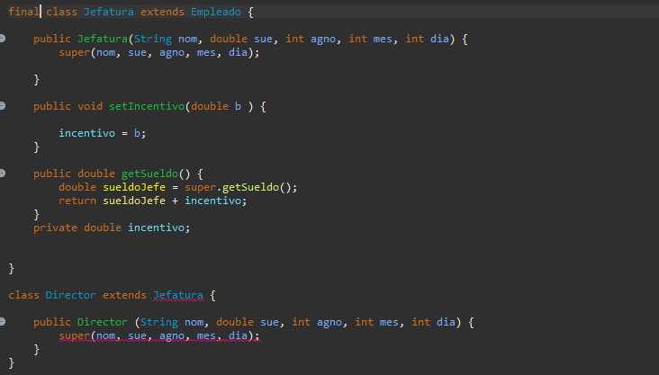

Esto mismo se puede hacer con los métodos ejemplo:

getSueldo:

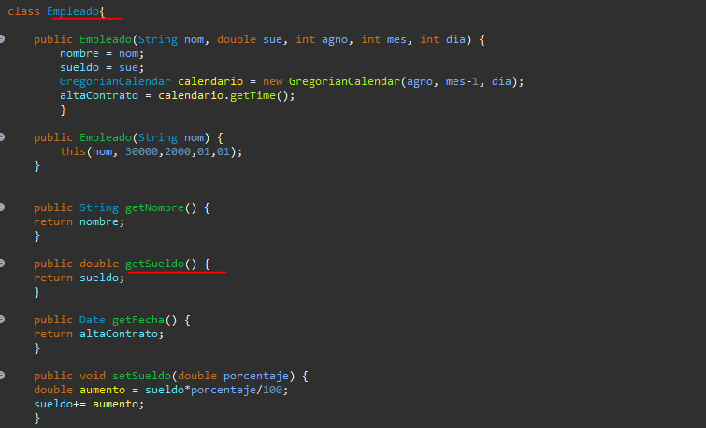

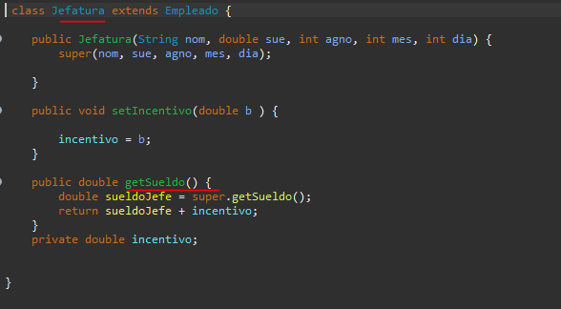

Pero si queremos que no se herede getSueldo le ponemos el final antes, entonces no se podrá heredar en las clases hijas un método del mismo nombre.

